Руководство пользователя официального сайта и приложения «КиноПоиск»

СОДЕРЖАНИЕ

1. Введение 3
1.1 Термины и определения 3
1.2 Условия работы с сервисом 3
1.3 Обзор возможностей сервиса 3
2. Подготовка к работе 4
2.1 Знакомство с сервисом 4
2.2 Регистрация 4
2.2.1 Регистрация через аккаунт Яндекс 4
3. Главная страница и навигация 5
4. Поиск фильмов и сериалов 5
4.1 По названию 5
4.2 По актёру или режиссёру 5
4.3 По жанру, году, рейтингу 5
5. Работа с контентом 6
5.1 Карточка фильма 6
5.2 Добавление в «Смотреть позже» 6
5.3 Оценка и рецензии 6
6. Персональные функции 6
6.1 Подборки 6
6.2 Уведомления о выходе новых серий 6
6.3 История просмотров 7
7. Аварийные ситуации 7
7.1 Недоступность сервиса 7
7.2 Ошибка воспроизведения 7
7.3 Проблемы с аккаунтом 7

1. Введение

1.1 Термины и определения

КиноПоиск — крупнейший русскоязычный сервис о кино и сериалах, предоставляющий информацию, рейтинги, обзоры и возможность отслеживать релизы.
Фильм — полнометражное или короткометражное кинопроизведение.
Сериал — многосерийное телевизионное или онлайн-шоу.
Рейтинг КиноПоиска — средняя оценка от пользователей (по 10-балльной шкале), обновляется в реальном времени.
Подборка — тематический список фильмов, составленный редакцией («Артхаус», «Фильмы про космос», «Новинки 2025» и т.п.).
«Смотреть позже» — личный список пользователя, куда можно добавлять интересные фильмы для будущего просмотра.
Рецензия — развёрнутое мнение пользователя или профессионального кинокритика о фильме.

1.2 Условия работы с сервисом

Для работы с КиноПоиск необходимы:
- Устройство с поддержкой современных браузеров (ПК, смартфон, планшет);
- Браузер: Chrome, Яндекс.Браузер, Safari, Edge, Firefox (актуальная версия);
- Стабильное подключение к интернету;
- (Для некоторых функций) Установленное приложение «КиноПоиск» для iOS или Android

1.3 Обзор возможностей сервиса

КиноПоиск — это не просто каталог фильмов, а полноценная экосистема для кинолюбителей. Он позволяет:
Быстро находить фильмы и сериалы по любым параметрам (название, актёр, жанр, год, страна).
Читать синопсисы, смотреть трейлеры, изучать подборки от редакции и других пользователей.
Оценивать просмотренное, писать рецензии, вести личный рейтинг.
Отслеживать выход новых серий любимых сериалов — с уведомлениями в приложении.
Получать персональные рекомендации на основе ваших оценок и просмотров.
Делиться впечатлениями в соцсетях или в личных сообщениях.
Сервис бесплатен и не требует подписки для базового использования. Реклама может отображаться на сайте и в приложении.

2. Подготовка к работе

2.1 Знакомство с сервисом

Перейдите на сайт: https://www.kinopoisk.ru
Главная страница содержит:
- Строка поиска вверху
- Блок новинок (фильмы и сериалы, вышедшие недавно)
- Популярные подборки
- Фильмы с высоким рейтингом
- Рекомендации на основе трендов
- В мобильном приложении интерфейс адаптирован: нижняя панель навигации («Главная», «Поиск», «Моё»).
Главная страница показана на рисунке 1.

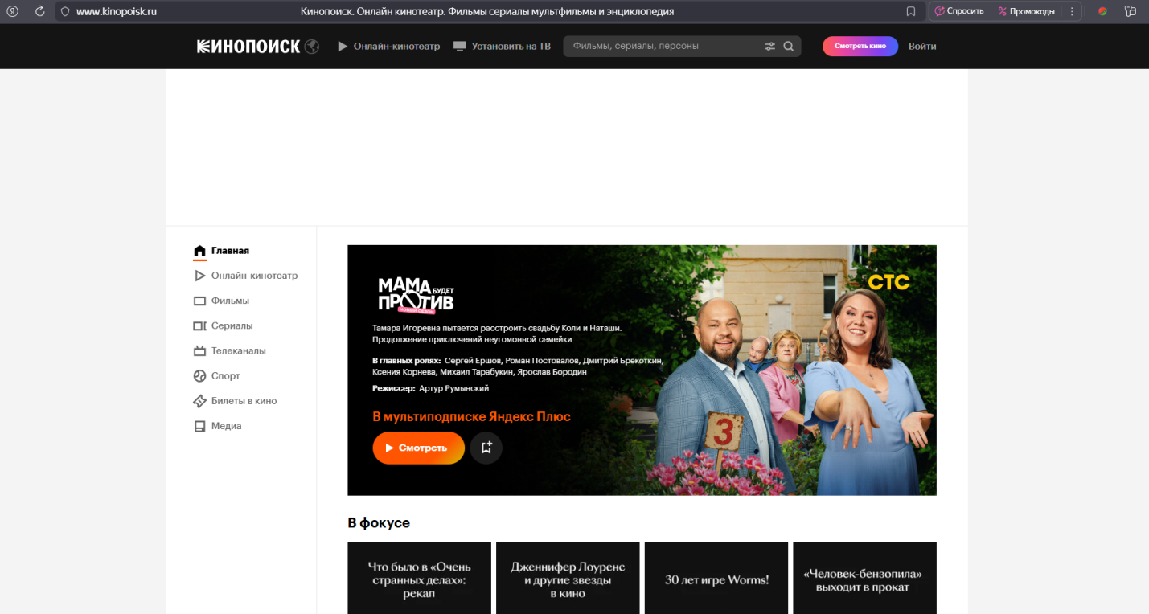

Рисунок 1 главная страница «Кинопоиск»

2.2 Регистрация

Чтобы пользоваться персональными функциями (оценки, «Смотреть позже», уведомления), нужен аккаунт.

2.2.1 Регистрация через аккаунт Яндекс

Нажмите кнопку «Войти» в правом верхнем углу.
Выберите «Войти через Яндекс».
Введите логин и пароль от Яндекса (или подтвердите через приложение).
Дайте разрешение на доступ к имени и email.
Готово — вы в личном кабинете.
Страница входа через Яндекс показана на рисунке 2.

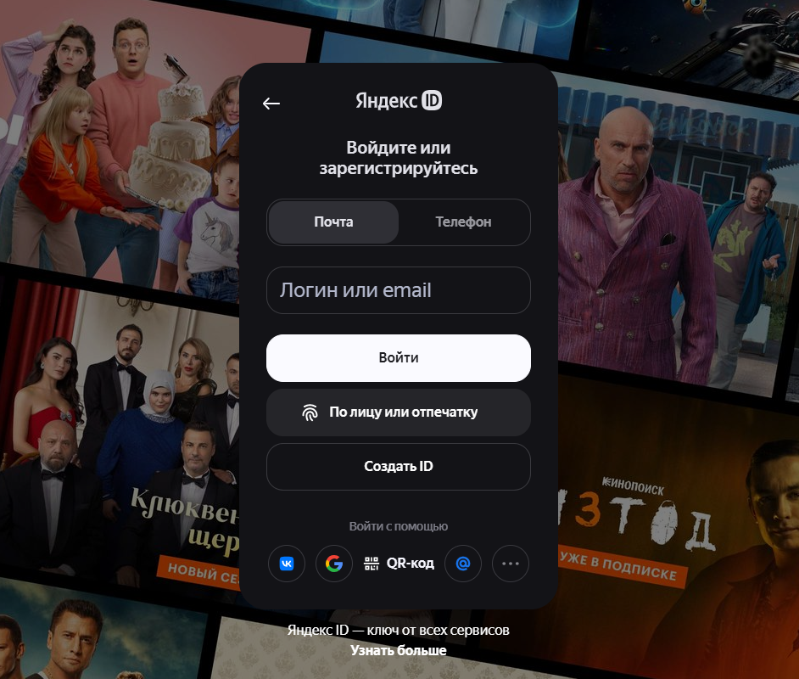

Рисунок 2 страница входа через Яндекс

2.2.2 Регистрация по номеру телефона

Нажмите «Войти» → «По номеру телефона».
Укажите номер в формате +7 XXX XXX-XX-XX.
Получите SMS с кодом подтверждения.
Введите код — аккаунт создан автоматически.
При желании можно указать имя в настройках профиля.
Страница входа по номеру показана на рисунке 3.

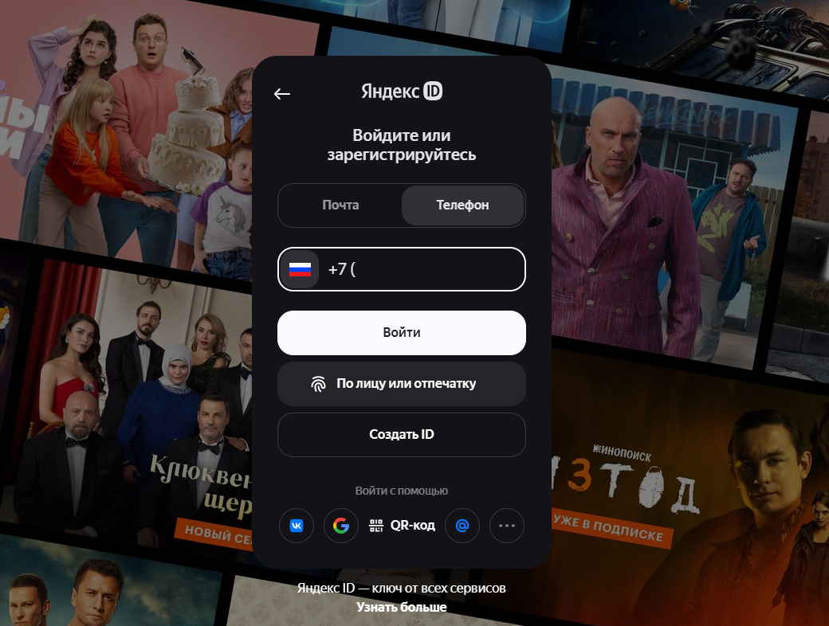

Рисунок 3 страница входа по номеру

2.2.3 Вход через VK

Нажмите «Войти» → «Через ВКонтакте».
Авторизуйтесь в своём аккаунте VK.
Подтвердите доступ к основной информации.
После входа вы сможете оценивать и сохранять контент.
Примечание: регистрация не обязательна для просмотра информации, но без неё недоступны личные функции.
Страница входа через ВК показана на рисунке 4.

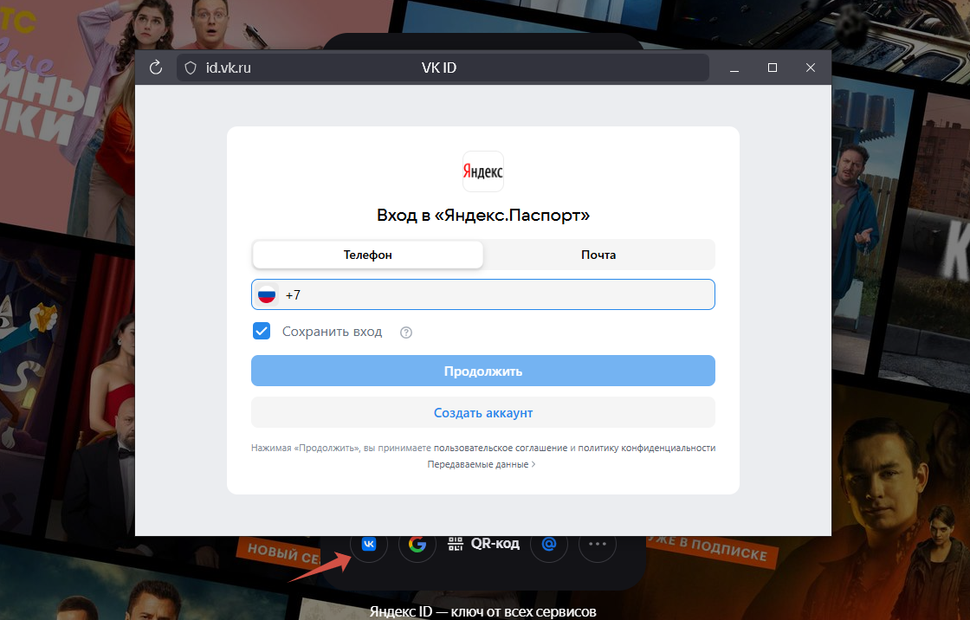

Рисунок 4 страница входа через ВК

3. Главная страница и навигация

Основные разделы в шапке сайта:
- Главная — рекомендации, новинки, тренды;
- Фильмы — полный каталог по категориям;
- Сериалы — российские и зарубежные шоу;
- ТВ — телепрограмма на сегодня;
- Подборки — тематические списки от редакции;
- Конкурсы — акции и розыгрыши (временные).
В мобильном приложении
- Вкладка «Главная» — лента новостей и рекомендаций;
- «Поиск» — строка + фильтры;
- «Моё» — ваши оценки, закладки, настройки.
Фильтры везде работают одинаково: по жанру, году, стране, рейтингу, длительности.

4. Поиск фильмов и сериалов

4.1 По названию

Введите название в строку поиска (например, «Интерстеллар»).
Начнётся подборка вариантов в реальном времени.
Выберите нужный — откроется карточка.
Пример поиска показан на рисунке 5.

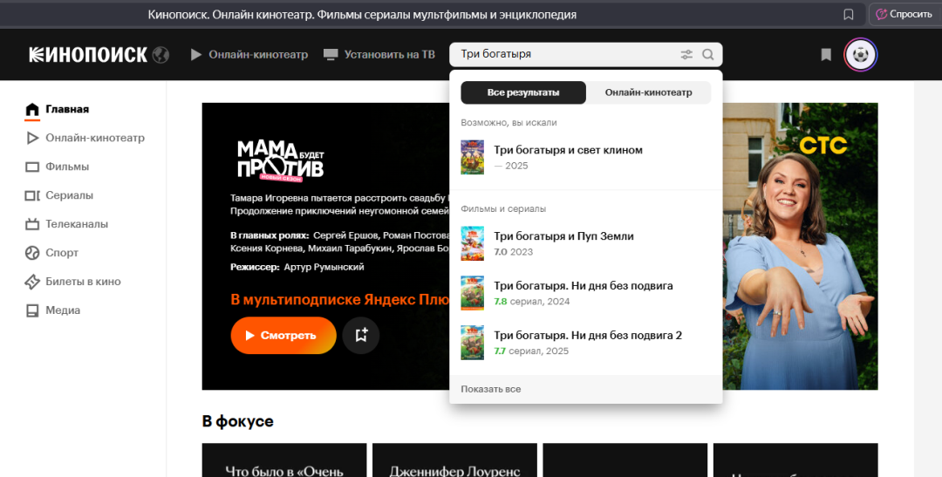

Рисунок 5 поиск по наименованию

4.2 По актёру или режиссёру

Введите имя (например, «Леонардо ДиКаприо»).
Система покажет персону → перейдите в профиль.
В разделе «Фильмография» — все работы с сортировкой:
- Как актёр;
- Как продюсер;
- Как режиссёр.
Пример поиска показан на рисунке 6.

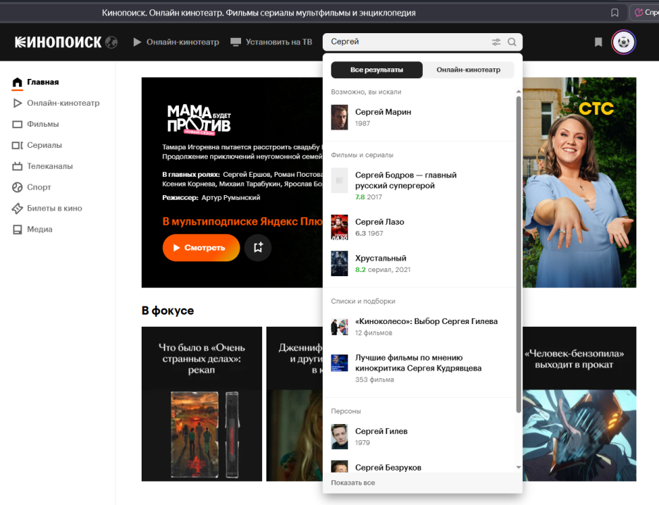

Рисунок 6 поиск по актеру

4.3 По жанру, году, рейтингу

Перейдите в «Фильмы» → «Все фильмы».
Нажмите «Фильтры» (шестерёнка или «ещё»).
Укажите:
- Жанр (боевик, драма, комедия и др.);
- Год выпуска (например, 2020–2025);
- Минимальный рейтинг (от 7.0, от 8.5);
- Страна (Россия, США, Япония).
Нажмите «Применить» — список обновится.
Пример поиска показан на рисунке 7.

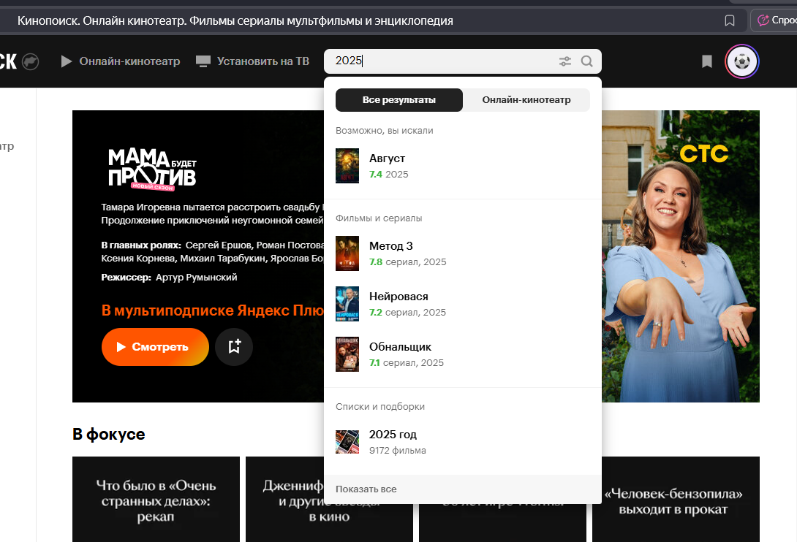

Рисунок 7 поиск по актеру

5. Работа с контентом

5.1 Карточка фильма

На странице фильма вы найдёте:
- Постер, название, год, рейтинг
- Режиссёр, сценаристы, актёры (с фотками и ролями)
- Краткое описание и полный сюжет (по кнопке «Развернуть»)
- Трейлеры, кадры, постеры
- Отзывы критиков и пользователей
- Где смотреть онлайн (ссылки на ivi, Кинопоиск HD, Okko и др.)
Пример карточки фильма изображен на рисунке 8.

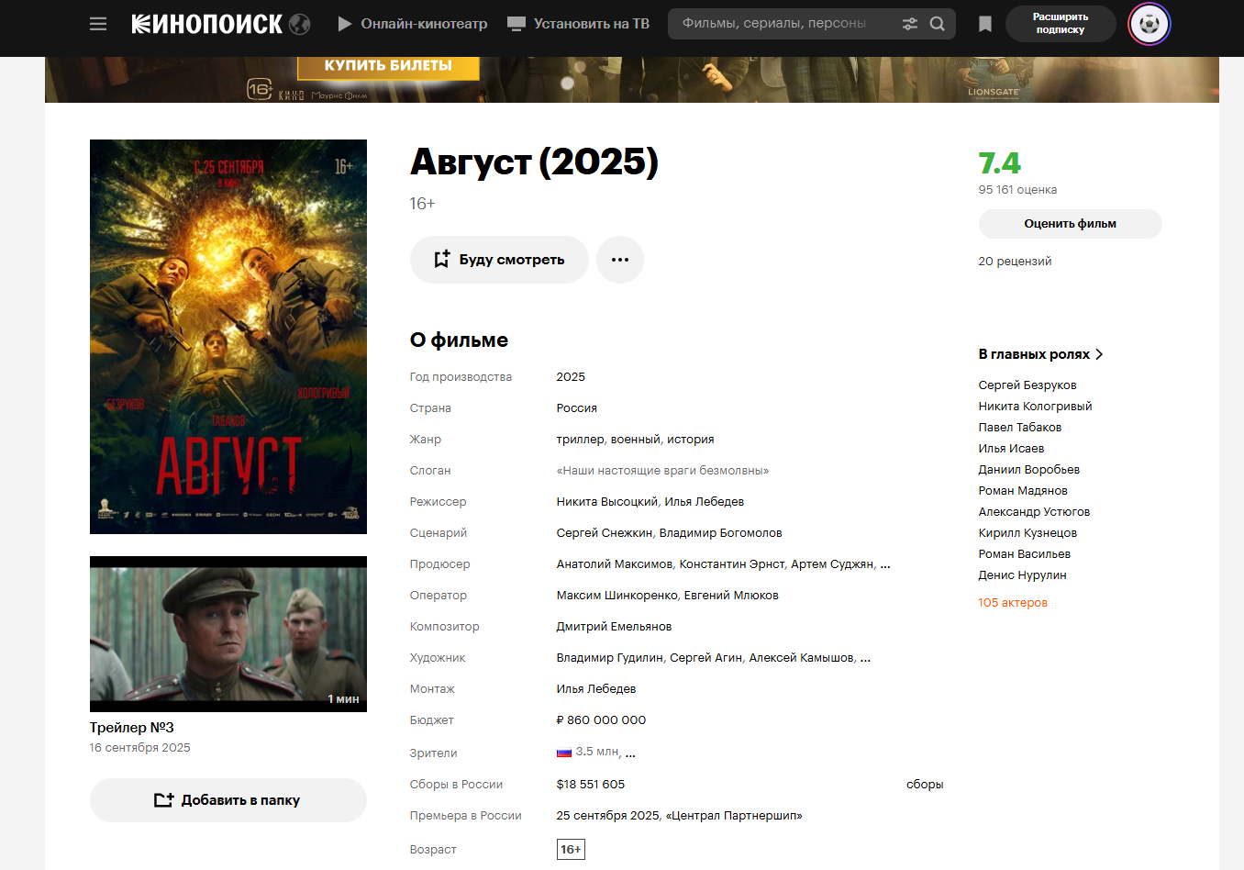

Рисунок 8 карточка фильма

5.2 Добавление в «Смотреть позже»

На карточке фильма нажмите значок «+» под постером (или «Буду смотреть»). Активированный значек изображен на рисунке 9.
Фильм сохранится в личный список.
Доступ к списку — в разделе «Профиль» → «Буду смотреть» (в приложении) или в профиле на сайте. Пример изображен на рисунке 10.

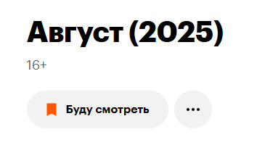

Рисунок 9 активированный значек «Буду смотреть»

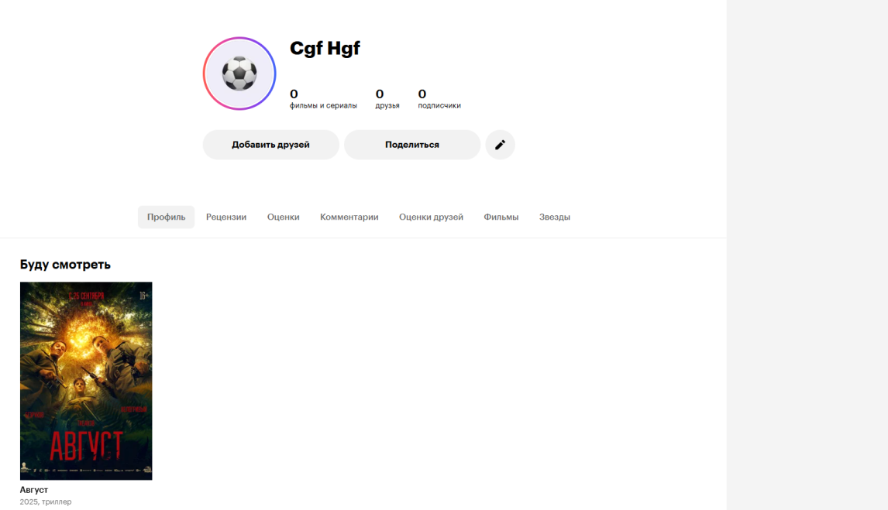
Рисунок 10 активированный значек «Буду смотреть»

5.3 Оценка и рецензии

После просмотра — оцените фильм, нажав на звёздочки (от 1 до 10).
Оценка сразу влияет на общий рейтинг.
Чтобы написать рецензию — нажмите «Написать рецензию» под оценкой. Изображено на рисунке 11.
Поддерживается форматирование: жирный текст, списки, цитаты.
После публикации её увидят другие пользователи.
Страница написания рецензии изображена на рисунке 12.

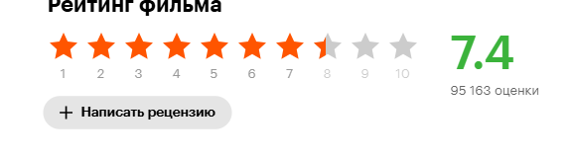

Рисунок 11 Кнопка «Написать рецензию»

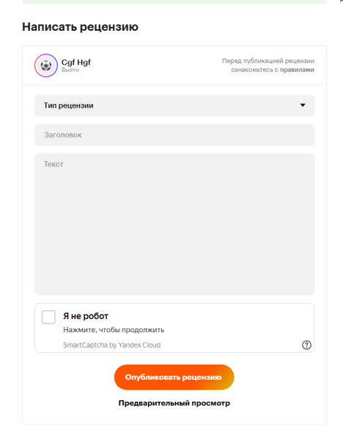

Рисунок 12 Написание рецензии

6. Персональные функции

6.1 Подборки

Редакционные подборки обновляются ежедневно («Фильмы, похожие на „Матрицу“», «Сериалы с поворотами»).
Вы можете создать свою подборку:
- В «Моё» → «Мои подборки» → «Создать».
- Дайте название и описание.
- Добавляйте фильмы из поиска.
- Сделайте её публичной или оставьте приватной.

6.2 Уведомления о выходе новых серий

Откройте карточку сериала.
Нажмите «Подписаться» (колокольчик).
Выберите:
- Только о новых сезонах
- О каждой новой серии
Уведомления придут в приложении и по email (если включено в настройках).
Страница уведомлений о новых сериях изображена на рисунке 13.

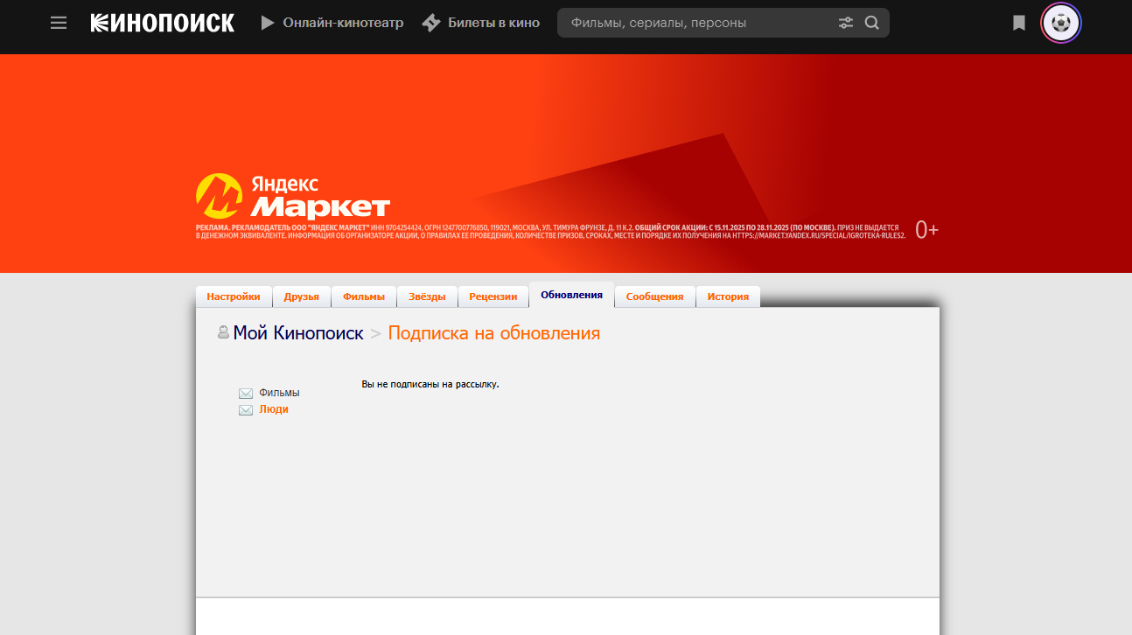

Рисунок 13 страница уведомления о новых сериях

6.3 История просмотров

История сохраняется автоматически, если вы авторизованы:
На сайте: Профиль → История
В приложении: «Моё» → вкладка «История»
Можно очистить историю вручную
По оценкам и просмотрам формируются персональные рекомендации
Страница истории просмотров изображена на рисунке 14.

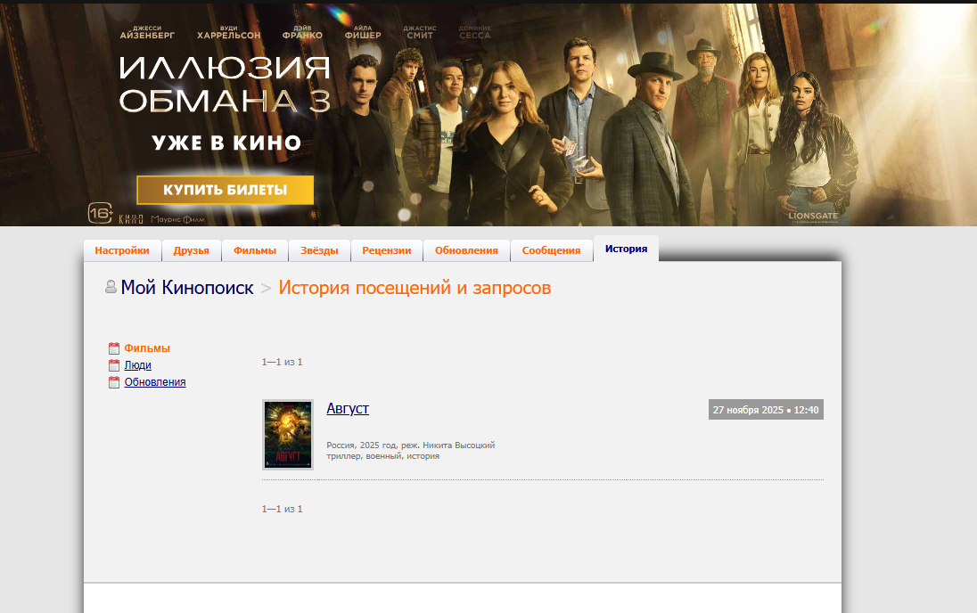

Рисунок 14 страница истории просмотров

7. Аварийные ситуации

7.1 Недоступность сервиса

Если сайт не грузится:
- Проверьте интернет.
- Попробуйте открыть другие сайты (например, yandex.ru).
- Зайдите с другого устройства или сети (например, через мобильный интернет).
- Посмотрите статус на https://vk.com/kinopoisk — там сообщают о технических работах.
- Если проблема сохраняется более часа — напишите в поддержку: help@kinopoisk.ru

7.2 Ошибка воспроизведения

Убедитесь, что включён звук и не стоит блокировщик рекламы (он может мешать плееру).
Перезапустите приложение.
Обновите приложение до последней версии в App Store / Google Play.
Проверьте, поддерживает ли ваше устройство формат видео (H.264, HLS).

7.3 Проблемы с аккаунтом

Забыли пароль? → «Войти» → «Забыли пароль?» → введите email/телефон → получите ссылку/код.
Аккаунт заблокирован? — редко, но возможно при массовой рассылке спам-рецензий. Напишите в поддержку с указанием логина.
Оценки пропали? — обычно связано с выходом из аккаунта. Проверьте, вошли ли вы под тем же профилем.

